SECRETARIA DO PLANEJAMENTO E ORÇAMENTO

BANCO INTERNACIONAL PARA RECONSTRUÇÃO E DESENVOLVIMENTO

Projeto de Desenvolvimento Regional Integrado e Sustentável
PDRIS

RELATÓRIO DA SEGUNDA RODADA DE CONSULTA DOS POVOS INDÍGENAS DA ILHA DO BANANAL QUE TEVE COMO OBJETIVO DEFINIR ORDEM DE PRIORIZAÇÃO DOS TECHOS INDICADOS NA PRIMEIRA RODADA DE CONSULTA REALIZADAS EM OUTUBRO DE 2015.

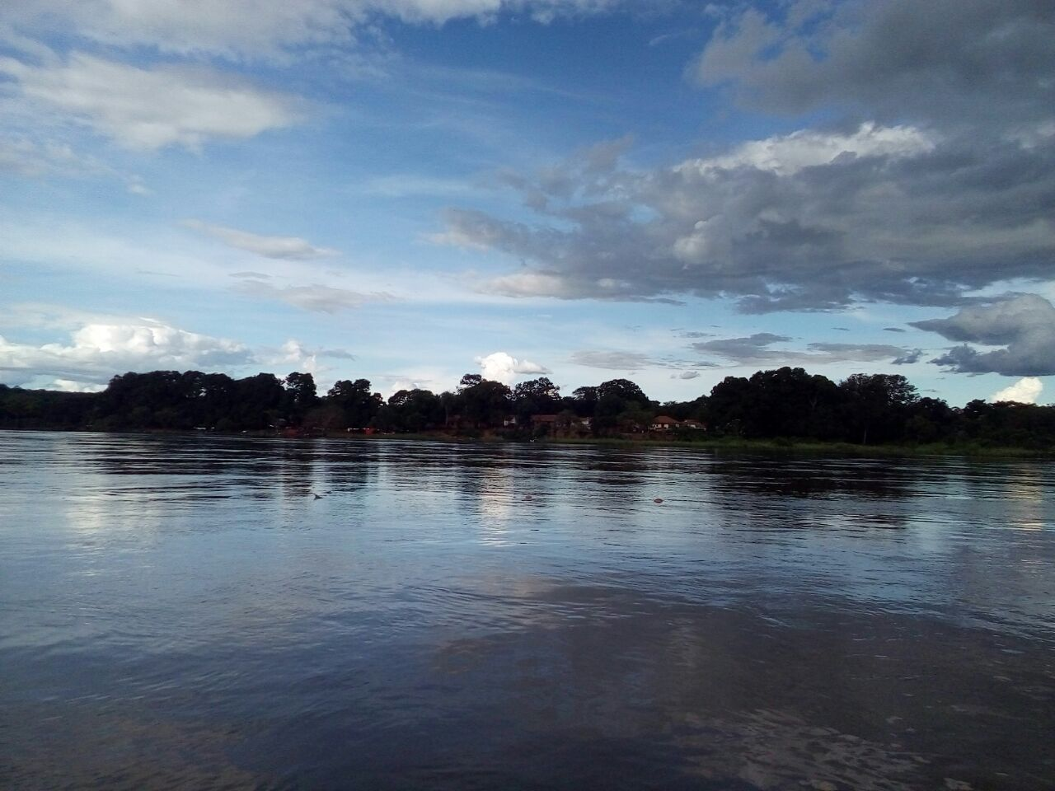
Foto 1- Rio Araguaia / Comunidade indígena Santa Izabel do Morro

PALMAS
MARÇO DE 2017
Segunda versão

Marcelo de Carvalho Miranda
Governador do Estado do Tocantins

Cláudia Martins Lélis
Vice-Governadora do Estado do Tocantins

David Siffert Torres
Secretário de Planejamento e Orçamento

Regina Martins Botelho
Subsecretária de Planejamento e Orçamento

Raul Rodrigues Freitas Júnior
Superintendente de Desenvolvimento Regional

Equipe Técnica:

Bruno Moure Cícero
Economista e Mestre em Desenvolvimento Regional

Luiz Alberto Soares Marques
Gerente de Integração de Políticas Públicas

Lucas Ferreira Cunha
Secretário Geral do Conselho de Desenvolvimento Regional

Equipe Auxiliar:
Anderson Patrick de Oliveira
Fiscal Ambiental da Lagoa da Confusão

Mário Alves Reis
Motorista

Elaboração
Raul Rodrigues de Freitas Junior
Secretaria do Planejamento e Orçamento
Superintendência de Desenvolvimento Regional
Geógrafo, Especialista em Planejamento e Gestão Ambiental e Mestre em Engenharia Agrícola

LISTA DE ABREVIATURAS E SIGLAS

AISA Avaliação de Impacto Sócio Ambiental
BIRD Banco Internacional para Reconstrução e Desenvolvimento
CONJABA Conselho das Organizações Indígenas do Povo Javaé da Ilha do Bananal
FUNAI Fundação Nacional do Índio.
FUNASA Fundação Nacional de Saúde
IBAMA Instituto Brasileiro do Meio Ambiente e dos Recursos Naturais Renováveis
IBDF Instituto Brasileiro de Desenvolvimento Florestal
IBGE Instituto Brasileiro de Geografia e Estatística
ICMbio Instituto Chico Mendes de Conservação da Biodiversidade
IFTO Instituto Federal do Tocantins
MPF Ministério Público Federal
NATURATINS Instituto Natureza do Tocantins
PDRIS Projeto de Desenvolvimento Regional Integrado e Sustentável do Tocantins
PNA Parque Nacional do Araguaia
SEAGRO Secretaria da Agricultura e Pecuária
SEDUC Secretaria da Educação
SEINFRA Secretaria da Infraestrutura
SEMARH Secretaria do Meio Ambiente e Recursos Hídricos
SEPLAN Secretaria do Planejamento e Orçamento
SPI Serviço de Proteção ao Índio
TI Terras Indígenas
UGP Unidade de Gerenciamento do Projeto

Sumário
1. RESUMO EXECUTIVO DAS CONSULTAS REALIZADAS JUNTO AS COMUNIDADES INDÍGENAS DA ILHA DO BANANAL. 3
2. ANTECEDENTES E CONTEXTO PDRIS 8
3. DAS CONSULTAS 10
4. CONSULTA REALIZADA EM 2015 16
5. CONSULTA REALIZADA EM 2017 17
5.1 SISTEMA DE VOTAÇÃO NA CONSULTA 17
5.2 CONTEXTOS DA CONSULTA DE MARÇO DE 2017 17
6. COMUNIDADES INDIGINAS E ETNIAS QUE PARTICIPARAM NAS CONSULTAS 23
7. PRÓXIMOS PASSOS 24
8. CONCLUSÃO. 25
9. ANEXO – MAPAS DE DESLOCAMENTOS DA EQUIPE E FOTOS DAS CONSULTAS 25
10. ANEXOS 34
9.1 APRESENTAÇÃO SISTEMA DE VOTAÇÃO 34
9.2 LISTA DE PRESENÇA 37

RESUMO EXECUTIVO DAS CONSULTAS REALIZADAS JUNTO AS COMUNIDADES INDÍGENAS DA ILHA DO BANANAL.

O presente PPI e as obras nele previstas é produto de um processo de diálogo, devidamente informados, através de dois grupos de consultas realizadas junto à 27 (vinte e sete) comunidades indígenas de 3 (três) etnias que habitam a Ilha do Bananal, seguido da análise prévia das obras dimensionadas para os trechos priorizados, verificando-se a viabilidade técnica e financeira para sua implantação pelo PDRIS.

Em agosto de 2015, foi realizada Consulta junto as Comunidades indígenas da Ilha do Bananal, voltadas a selecionar trechos de estradas vicinais que poderiam receber obras hidráulicas do PDRIS.

Considerando a impossibilidade de reunir todas as lideranças indígenas da Ilha do Bananal em um único local, em razão da quantidade de comunidades indígenas existentes e sua distribuição geográfica dentro da Ilha do Bananal, definiu-se por dividir a consulta em 4(quatro) rodadas a saber:
- Dia 5 de agosto de 2015, na Escola Estadual Indígena Heryri Hãwã da Comunidade indígena Karajá Macaúba com participação de representantes indígenas das comunidades indígenas: Karajá da Comunidades indígenas Macaúba, São João, Wibutuna e Utaria;

- Dia 07 de agosto de 2015, na Escola Estadual Indígena Maluá com participação de representantes indígenas das seguintes comunidades indígenas: Fontoura, Santa Izabel do Morro, Watau, JK e Wrebia;

- Dia 14 de agosto de 2015, Câmara Municipal de Lagoa da Confusão com participação de indígenas das comunidades indígenas: Boto Velho, Waotynã, Krhaô-Kanela e Txiodé.

- Dia 20 de agosto de 2015, na Câmara Municipal de Formoso do Araguaia, com participação de representantes indígenas das Comunidades indígenas: Barreira Branca, Canoanã, Txuirí, São João, Imôtxi, Imôtxi II, Marani-Hãwã, Boa Esperança, Wari-Wari, Cachoeirinha, Taimỹ, Barra do Rio, Bela Vista, Txuedé, e Waritaxi,

No total, participam dessa Consulta (agosto/2015), representantes de 27 (vinte e sete) comunidades indígenas das 3(três) etnias existentes na Ilha do Bananal. Durante a consulta os participantes foram informados que mesmo com a priorização dos trechos, não haveria garantia de execução das obras em razão de limitações técnicas e financeiras que só seriam avaliadas após a realização do levantamento de campo por parte da AGETO.

Antes da mobilização das comunidades indígenas foram realizadas reuniões prévias entre a SEPLAN e os órgãos parceiros e atuantes na causa indígenas no Tocantins (FUNAI, MPF, SEDUC, IBAMA, ICMBIO, Prefeituras Municipais), para definir estratégia de realização da Consulta.

A mobilização ocorreu através de contatos telefônicos com representantes da FUNAI local e lideranças indígenas bem como, por meio de visitas previas as comunidades indígenas para divulgação da data, local, horário e teor da consulta e principalmente reforçando a importância da participação de cada representante nesse evento.

As reuniões dessa consulta transcorreram dentro da normalidade chegando-se aos seguintes resultados:

- Resultado da rodada do dia 5 de agosto de 2015:

Prioridade | Trecho | Início | Final | Referências
1 | Macaúba/Boto Velho | Macaúba | Boto Velho | Barreira da Cruz
2 | Macaúba/Fontoura | Macaúba | Fontoura | Fazenda Campo Guapo
3 | Trecho da Forquilha | Macaúba | Comunidade indígena Waotnã | -
4 | Macaúba | Comunidade indígena São João | Macaúba | -

- Resultado da rodada do dia 07 de agosto de 2015

Prioridade | Trecho | Início | Final | Referências
1 | Fontoura/Santa Isabel/Comunidade indígena Txuirí | Fontoura | Txuirí | Posto Piauí
2 | Fontoura/Txuodé | Fontoura | Txuodé | Capão de Coco
3 | Santa Isabel | Santa Isabel | Barreira Branca | Sandolândia Barra do Rio Verde

- Resultado da rodada do dia 14 de agosto de 2015

Prioridade | Trecho | Início | Final | Referências
1 | Comunidade indígena Txuodé | Txuodé | Sede Lagoa da Confusão | Comunidade indígena Lan Kraré
2 | Boto Velho/Txuodé | Boto Velho | Txuodé | Comunidade indígena Waotnã
3 | Lan Kraré | Comunidade indígena Lan Kraré | Lago Vermelho | Rio Formoso (Controle de Fiscalização e Projetos de Bovinocultura/ Turismo)
4 | Boto Velho | Boto Velho | São Domingo | São Domingo
5 | Lan Kraré | Comunidades indígenas Lan Kraré | Rio Javaé | Barra do Rio Verde (Projeto Agricultura
6 | Waotnã | Fazendo guapo | Waotnã | Comunidade indígena Waotnã
7 | Comunidades indígenas Txuodé | Comunidade indígena Txuodé | Fontoura | Rio Verde, Mureré, Riozinho
8 | Txuodé | Txuodé | Wari-Wari | Lago Aracati
9 | Boto Velho | Boto Velho | Comunidade indígena Wotnã | Passagem do Zé Rufino
10 | Waotnã | Waotnã | Txuodé | Controle de Fiscalização/Passeio de Ecoturismo
11 | Boto Velho | Barreira da Cruz | Forquilha | Lago Preto

- Resultado da rodada do dia 20 de agosto de 2015

Prioridade | Trecho | Início | Final | Referências
1 | Barreira Branca | Barreira Branca | Bela Vista | Comunidades indígenas da Região (Wari-wari, Canoanã, São João, Imôtxi II, Waritaxi, Marani-Hawã, Boa Esperança...)
2 | Comunidade indígena Txuirí-Imôtxi | Comunidade indígena Santa Isabel do Morro | Comunidade indígena Txuirí | Imôtxi
3 | Comunidade indígena Wari-Wari/Fazenda COBRAPE | Comunidade indígena Wari-Wari/Boa Esperança | Fazenda COBRAPE | Fazenda COBRABE
NP | Barreira Branca/Barra do Rio | Barreira Branca | Barra do Rio | Barra do Rio
NP | Barreira Branca/Lago Jaburu | Barreira Branca | Lago Jaburu | Lago Jaburu
NP | Barra do Rio/Barreira do Pequi | Barra do Rio | Comunidades indígenas São João | Barreira do Pequi
NP | Barreira do Pequi/Comunidade indígena Canoanã | Barreira do Pequi | Comunidade indígena Canoanã | Comunidade indígena Canoanã
NP | Comunidade indígena Canoanã/Txuirí | Comunidade indígena Canoanã | Txuirí | Posto Piauí/Txuirí
NP | Comunidade indígena Imôtxi/Boa Esperança | Comunidade indígena Imôtxi | Comunidade indígena Boa Esperança | Comunidade indígena Boa Esperança
NP | Comunidades indígenas Imôtxi/Lago Jaburu | Imôtxi II | Lago Jaburu | Lago Jaburu
NP | Comunidades indígenas Boa Esperança/Wari-Wari | Comunidade indígena Boa Esperança | Comunidade indígena Wari-Wari | Wari-Wari
NP | Comunidades indígenas Boa Esperança/Lago Riozinho | Comunidades indígenas Boa Esperança | Lago Riozinho | Lago Riozinho
NP – não priorizados

Ao analisar o relatório da Consulta realizada em agosto de 2015, observou-se que não houve uma priorização geral para Ilha do Bananal como um todo, mas sim por etnias, gerando assim 4(quatro) lista independentes de prioridades. Diante disso, o Banco Mundial, recomendou que fosse realizada outra Consulta junta as comunidades indígenas para definir apenas uma lista de trechos prioritários para a Ilha do Bananal.

Conforme orientação do Banco Mundial, em março de 2017, foi realizada outra Consulta junto as Comunidades indígenas da Ilha do Bananal, voltada a definir, com base nas 4(quatro) listas obtidas na Consulta anterior, uma única lista contendo a priorização geral para a Ilha do Bananal dos trechos de estradas vicinais que poderiam receber obras hidráulicas do PDRIS.

Considerando as peculiaridades da Ilha do Bananal e buscando seguir a mesma metodologia, essa consulta também foi dividida em 4 (quatro) rodadas a saber:

- Dia 15 de março de 2017, Câmara Municipal de São Félix do Araguaia, com representantes indígenas das comunidades indígenas: Fontoura, Santa Izabel do Morro, Watau, JK e Wrebia.

- Dia 17 de março de 2017, na Câmara Municipal de Santa Terezinha, com representantes indígenas das comunidades indígenas: Macaúba, Wibutuna, Kuriawa e Kuteria.

- Dia 21 de março de 2017, na Câmara Municipal de Lagoa da Confusão, com representantes indígenas das comunidades indígenas: Boto Velho, Waotynã, Krhaô- Kanela e Txiodé.

- Dia 24 de março de 2017, na Câmara Municipal de Formoso do Araguaia, com representantes indígenas das comunidades indígenas: Barreira Branca, Canoanã, Txuirí, São João Javaé, Imôtxi, Imôtxi II, Marani-Hãwã, Boa Esperança, Wari-Wari, Cachoeirinha, Taimỹ, Barra do Rio, Bela Vista, Cristo Reis, Kubihete, Tyhyre e Waritaxi

Participam da consulta realizada em março de 2017, representantes indígenas de 29 (vinte e nove) comunidades indígenas das 3(três) etnias existentes na Ilha do Bananal.

Visando manter a similaridade com a primeira consulta, tanto as reuniões prévias entre a SEPLAN e os órgãos parceiros e atuantes na causa indígenas no Tocantins, quanto a estratégia e mobilização das comunidades indígenas seguiram a mesma metodologia de trabalho.

As reuniões dessa consulta transcorreram dentro da normalidade chegando-se ao seguinte resultado:

Prioridade | Trecho | Inicio | Final | Referências
1 | Txuirí / Santa Isabel do Morro/ Fontoura / Macaúba / | Comunidade indígena Txuirí | Comunidade s indígena Boto Velho | Inicia nas margens do Rio Javaé corta a ilha do Bananal em direção oeste até Santa Isabel do Morro segue em direção norte passando pela Comunidade indígenas Fontoura até a Comunidade indígenas Macaúba nas margens do Rio Araguaia seguem em direção leste até a Comunidades indígenas Boto Velho nas margens do Rio Javaés
2 | Cristo Rei / Canoanã | Comunidade indígena Cristo Rei | Comunidade indígena Canoanã | Inicia na Comunidade indígena Cristo Rei nas margens do Rio Javaés até a Comunidades indígenas Canoanã também nas margens do Rio Javaés
3 | Waotnã / Fazenda Campo Guapo | Fazenda Campo Guapo | Comunidade indígena Waotnã | Inicia nas margens do Rio Javaés até a comunidade indígena Waotnã
4 | Bela Vista / Wari | Comunidade indígena Bela Vista | Comunidade indígena Wariwari | Inicia na Comunidade indígena Bela Vista, Comunidade indígena Boa Esperança até a Comunidade indígena Wariwari
5 | Kobihete / Barreira de Jaraguá | Comunidade indígena Kobihete | Barreira de Jaraguá | Comunidade indígena Kobihete, passa pela Comunidade indígena Mirindiba até Barreira de Jaraguá

Em resumo pode-se aferir que 100% das etnias da Ilha do Bananal participaram das consultas realizadas em 2015 e 2017. Por outro lado, no universo de 38(trinta e oito) comunidades indígenas, sendo 27(vinte e sete) cadastradas na FUNAI e 11(onze) identificadas nas Consultas, a média de participação foi superior a 73%.

Observa-se ainda que mais de 81% das comunidades indígenas que participaram na primeira consulta também, foram representadas na segunda consulta.

Concluído os trabalhos de priorização, o relatório foi encaminhado a AGETO para levantamento de campo, necessário á analise previa da viabilidade técnica e econômica da implantação dos trechos priorizados pelas comunidades indígenas.

ANTECEDENTES E CONTEXTO PDRIS

O Governo do Estado do Tocantins contratou empréstimo junto ao Banco Internacional para Reconstrução e Desenvolvimento (BIRD), para financiamento da execução do Projeto de Desenvolvimento Regional Integrado e Sustentável do Tocantins (PDRIS). O referido Projeto tem como executores a Secretaria do Planejamento e Orçamento (SEPLAN), a Secretaria da Infraestrutura (SEINFRA), a Secretaria do Meio Ambiente e Recursos Hídricos (SEMARH), a Secretaria da Educação (SEDUC), a Secretaria da Agricultura e Pecuária (SEAGRO) e o Instituto Natureza do Tocantins (NATURATINS).
A coordenação geral do PDRIS é de responsabilidade da Unidade de Gerenciamento do Projeto – UGP/PDRIS da SEPLAN.
O Projeto tem por objetivo fomentar o melhoramento da eficácia do transporte rodoviário vicinal e a eficiência na seleção dos serviços públicos em apoio ao desenvolvimento integrado e territorialmente equilibrado do Estado.
Os objetivos serão atingidos com o apoio ao melhoramento da acessibilidade da população rural, de forma contínua, às suas áreas de produção, mercado e de atendimento de serviços públicos nas regiões alvo do PDRIS.
As intervenções envolvem os seguintes componentes:
  - Melhorar as condições e a eficácia do transporte rural: Melhoramento das condições de acessibilidade ao transporte de pessoas e da produção rural nas redes de estradas municipais, por meio das seguintes intervenções físicas: (i) construção de obras hidráulicas de pequeno porte (pontes, galerias, bueiros e gabiões); (ii) melhoramento e elevação de greide nas vicinais, nos pontos de intervenção das obras citadas.

Figura 1: Área de abrangência do PDRIS e das terras indígenas da Ilha do Bananal
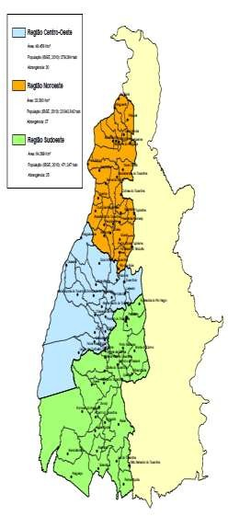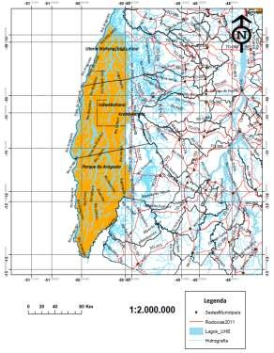

Fonte: SEPLAN/UGP-PDRIS
  - O melhoramento da eficiência e seleção dos serviços públicos:
    - Modernização da administração, via a introdução de uma cultura de gerenciamento por resultados, a descentralização e otimização do uso da terra;
    - Apoio ao desenvolvimento da produção local, principalmente por meio do desenvolvimento de projetos pilotos de capacitação, infraestrutura e cadeia de produção;
    - Melhoramento do gerenciamento ambiental e desenvolvimento rural em articulação com os outros componentes e o GEF, nas áreas do melhoramento do licenciamento, da proteção da biodiversidade e da gestão dos recursos hídricos;
    - Melhoramento da qualidade na educação via a implementação de sistemas de informação e gerenciamento, capacitação e apoio a populações frágeis.

A realização das consultas é um método de escolha das obras de intervenção rodoviária e recomendações da Avaliação de Impacto Sócio Ambiental (AISA), pois, a Política de Salvaguarda dos Povos Indígenas do Banco Mundial estabelece que em todas as propostas de Projetos a serem financiadas pelo Banco e que poderão afetar populações indígenas e seus territórios sejam realizadas consultas livres, prévias, informadas e culturalmente adequadas, sendo, portanto uma exigência do contrato de empréstimo do Projeto de Desenvolvimento Regional Integrado e Sustentável (PDRIS).
As consultas também consideram como necessidades salvaguardar a integridade territorial e culturas dos povos indígenas; reconhecer e respeitar seus direitos e consolidar condições que possibilitem aos povos indígenas exercerem o direito de participarem, efetivamente, da definição de seu próprio futuro político, socioeconômico e cultural, num contexto de participação em sistemas democráticos e de construção de Estados Pluriculturais.

DAS CONSULTAS

Em agosto de 2015, foi realizada Consulta junto as Comunidades indígenas da Ilha do Bananal, voltadas a selecionar trechos de estradas vicinais que poderiam receber obras hidráulicas do PDRIS.

Considerando a impossibilidade de reunir todas as lideranças indígenas da Ilha do Bananal em um único local, em razão da quantidade de comunidades indígenas existentes e sua distribuição geográfica dentro da Ilha do Bananal, definiu-se por dividir a consulta em 4(quatro) rodadas a saber:
- Dia 5 de agosto de 2015, na Escola Estadual Indígena Heryri Hãwã da Comunidades indígenas Karajá Macaúba com participação de representantes indígenas das comunidades indígenas: Karajá da Comunidades indígenas Macaúba, São João, Wibutuna e Utaria;

- Dia 07 de agosto de 2015, na Escola Estadual Indígena Maluá com participação de representantes indígenas das seguintes comunidades indígenas: Fontoura, Santa Izabel do Morro, Watau, JK e Wrebia;

- Dia 14 de agosto de 2015, Câmara Municipal de Lagoa da Confusão com participação de indígenas das Comunidades indígenas: Boto Velho, Waotynã, Krhaô-Kanela e Txiodé.

- Dia 20 de agosto de 2015, na Câmara Municipal de Formoso do Araguaia, com participação de representantes indígenas das Comunidades indígenas: Barreira Branca, Canoanã, Txuirí, São João, Imôtxi, Imôtxi II, Marani-Hãwã, Boa Esperança, Wari-Wari, Cachoeirinha, Taimỹ, Barra do Rio, Bela Vista, Txuedé, e Waritaxi,

No total, participam dessa Consulta (agosto/2015), representantes de 27 (vinte e sete) comunidades indígenas das 3(três) etnias existentes na Ilha do Bananal. Durante a consulta os participantes foram informados que mesmo com priorização dos trechos, não haveria garantia de execução das obras em razão de limitações técnicas e financeiras que só seriam avaliadas após a realização do levantamento de campo por parte da AGETO.

Antes da mobilização das comunidades indígenas foram realizadas reuniões prévias entre a SEPLAN e os órgãos parceiros e atuantes na causa indígenas no Tocantins (FUNAI, MPF, SEDUC, IBAMA, ICMBIO, Prefeituras Municipais), para definir estratégia de realização da Consulta.

A mobilização ocorreu através de contatos telefônicos com representantes da FUNAI local e lideranças indígenas bem como, por meio de visitas previas as comunidades indígenas para divulgação da data, local, horário e teor da consulta e principalmente reforçando a importância da participação de cada representante nesse evento.

As reuniões dessa consulta transcorreram dentro da normalidade chegando-se aos seguintes resultados:

- Resultado da rodada do dia 5 de agosto de 2015:

Prioridade | Trecho | Início | Final | Referências
1 | Macaúba/Boto Velho | Macaúba | Boto Velho | Barreira da Cruz
2 | Macaúba/Fontoura | Macaúba | Fontoura | Fazenda Campo Guapo
3 | Trecho da Forquilha | Macaúba | Comunidade indígena Waotnã | -
4 | Macaúba | Comunidade indígena São João | Macaúba | -

- Resultado da rodada do dia 07 de agosto de 2015

Prioridade | Trecho | Início | Final | Referências
1 | Fontoura/Santa Isabel/Comunidade indígena Txuirí | Fontoura | Txuirí | Posto Piauí
2 | Fontoura/Txuodé | Fontoura | Txuodé | Capão de Coco
3 | Santa Isabel | Santa Isabel | Barreira Branca | Sandolândia Barra do Rio Verde

- Resultado da rodada do dia 14 de agosto de 2015

Prioridade | Trecho | Início | Final | Referências
1 | Comunidade indígena Txuodé | Txuodé | Sede Lagoa da Confusão | Comunidade indígena Lan Kraré
2 | Boto Velho/Txuodé | Boto Velho | Txuodé | Comunidade indígena Waotnã
3 | Lan Kraré | Comunidade indígena Lan Kraré | Lago Vermelho | Rio Formoso (Controle de Fiscalização e Projetos de Bovinocultura/ Turismo)
4 | Boto Velho | Boto Velho | São Domingo | São Domingo
5 | Lan Kraré | Comunidade indígena Lan Kraré | Rio Javaé | Barra do Rio Verde (Projeto Agricultura
6 | Waotnã | Fazendo guapo | Waotnã | Comunidade indígena Waotnã
7 | Comunidade indígena Txuodé | Comunidade indígena Txuodé | Fontoura | Rio Verde, Mureré, Riozinho
8 | Txuodé | Txuodé | Wari-Wari | Lago Aracati
9 | Boto Velho | Boto Velho | Comunidade indígena Wotnã | Passagem do Zé Rufino
10 | Waotnã | Waotnã | Txuodé | Controle de Fiscalização/Passeio de Ecoturismo
11 | Boto Velho | Barreira da Cruz | Forquilha | Lago Preto

- Resultado da rodada do dia 20 de agosto de 2015

Prioridade | Trecho | Início | Final | Referências
1 | Barreira Branca | Barreira Branca | Bela Vista | Comunidades indígenas da Região (Wari-wari, Canoanã, São João, Imôtxi II, Waritaxi, Marani-Hawã, Boa Esperança...)
2 | Comunidade indígena Txuirí-Imôtxi | Comunidade indígena Santa Isabel do Morro | Comunidade indígena Txuirí | Imôtxi
3 | Comunidade indígena Wari-Wari/Fazenda COBRAPE | Comunidade indígena Wari-Wari/Boa Esperança | Fazenda COBRAPE | Fazenda COBRABE
NP | Barreira Branca/Barra do Rio | Barreira Branca | Barra do Rio | Barra do Rio
NP | Barreira Branca/Lago Jaburu | Barreira Branca | Lago Jaburu | Lago Jaburu
NP | Barra do Rio/Barreira do Pequi | Barra do Rio | Comunidade indígena São João | Barreira do Pequi
NP | Barreira do Pequi/Comunidade indígena Canoanã | Barreira do Pequi | Comunidade indígena Canoanã | Comunidade indígena Canoanã
NP | Comunidade indígena Canoanã/Txuirí | Comunidade indígena Canoanã | Txuirí | Posto Piauí/Txuirí
NP | Comunidade indígena Imôtxi/Boa Esperança | Comunidade indígena Imôtxi | Comunidade indígena Boa Esperança | Comunidade indígena Boa Esperança
NP | Comunidade indígena Imôtxi/Lago Jaburu | Imôtxi II | Lago Jaburu | Lago Jaburu
NP | Comunidade indígena Boa Esperança/Wari-Wari | Comunidade indígena Boa Esperança | Comunidade indígena Wari-Wari | Wari-Wari
NP | Comunidade indígena Boa Esperança/Lago Riozinho | Comunidade indígena Boa Esperança | Lago Riozinho | Lago Riozinho
NP – não priorizados

Ao analisar o relatório da Consulta realizada em agosto de 2015, observou-se que não houve uma priorização geral para Ilha do Bananal como um todo, mas sim por etnias, gerando assim 4(quatro) lista independentes de prioridades. Diante disso, o Banco Mundial, recomendou que fosse realizada outra Consulta junta as comunidades indígenas para definir apenas uma lista de trechos prioritários para a Ilha do Bananal.

Conforme orientação do Banco Mundial, em março de 2017, foi realizada outra Consulta junto as Comunidades indígenas da Ilha do Bananal, voltada a definir, com base nas 4(quatro) listas obtidas na Consulta anterior, uma única lista contendo a priorização geral para a Ilha do Bananal dos trechos de estradas vicinais que poderiam receber obras hidráulicas do PDRIS.

Considerando as peculiaridades da Ilha do Bananal e buscando seguir a mesma metodologia, essa consulta também foi dividida em 4 (quatro) rodadas a saber:

- Dia 15 de março de 2017, Câmara Municipal de São Félix do Araguaia, com representantes indígenas das comunidades indígenas: Fontoura, Santa Izabel do Morro, Watau, JK e Wrebia.

- Dia 17 de março de 2017, na Câmara Municipal de Santa Terezinha, com representantes indígenas das comunidades indígenas: Macaúba, Wibutuna, Kuriawa e Kuteria.

- Dia 21 de março de 2017, na Câmara Municipal de Lagoa da Confusão, com representantes indígenas das comunidades indígenas: Boto Velho, Waotynã, Krhaô- Kanela e Txiodé.

- Dia 24 de março de 2017, na Câmara Municipal de Formoso do Araguaia, com representantes indígenas das comunidades indígenas: Barreira Branca, Canoanã, Txuirí, São João Javaé, Imôtxi, Imôtxi II, Marani-Hãwã, Boa Esperança, Wari-Wari, Cachoeirinha, Taimỹ, Barra do Rio, Bela Vista, Cristo Reis, Kubihete, Tyhyre e Waritaxi

Participam da consulta realizada em março de 2017, representantes indígenas de 29 (vinte e nove) comunidades indígenas das 3(três) etnias existentes na Ilha do Bananal.

Visando manter a similaridade com a primeira consulta, tanto as reuniões prévias entre a SEPLAN e os órgãos parceiros e atuantes na causa indígenas no Tocantins, quanto a estratégia e mobilização das comunidades indígenas seguiram a mesma metodologia de trabalho.

As reuniões dessa consulta transcorreram dentro da normalidade chegando-se ao seguinte resultado:

Prioridade | Trecho | Inicio | Final | Referências
1 | Txuirí / Santa Isabel do Morro/ Fontoura / Macaúba / | Comunidade indígena Txuirí | Comunidade indígena Boto Velho | Inicia nas margens do Rio Javaé corta a ilha do Bananal em direção oeste até Santa Isabel do Morro segue em direção norte passando pela Comunidade indígena Fontoura até a Comunidade indígena Macaúba nas margens do Rio Araguaia seguem em direção leste até a Comunidade indígena Boto Velho nas margens do Rio Javaés
2 | Cristo Rei / Canoanã | Comunidade indígena Cristo Rei | Comunidade indígena Canoanã | Inicia na Comunidade indígena Cristo Rei nas margens do Rio Javaés até a Comunidade indígena Canoanã também nas margens do Rio Javaés
3 | Waotnã / Fazenda Campo Guapo | Fazenda Campo Guapo | Comunidade indígena Waotnã | Inicia nas margens do Rio Javaés até a comunidade indígena Waotnã
4 | Bela Vista / Wari | Comunidade indígena Bela Vista | Comunidade indígena Wariwari | Inicia na Comunidade indígena Bela Vista, Comunidade indígena Boa Esperança até a Comunidade indígena Wariwari
5 | Kobihete / Barreira de Jaraguá | Comunidade indígena Kobihete | Barreira de Jaraguá | Comunidade indígena Kobihete, passa pela Comunidade indígena Mirindiba até Barreira de Jaraguá

Em resumo pode-se aferir que 100% das etnias da Ilha do Bananal participaram das consultas realizadas em 2015 e 2017. Por outro lado, no universo de 38(trinta e oito) comunidades indígenas, sendo 27(vinte e sete) cadastradas na FUNAI e onde 11(onze) foram identificadas nas listas de participantes das Consultas, a média de participação foi superior a 73%

A mobilização das lideranças ocorreu nos mesmos municípios onde aconteceram as 4 (quatro) rodada da consulta realizada em 2015. Na ocasião, foram apresentados os resultados da consulta realizada em agosto de 2015 e pontuado a necessidade que as lideranças elegessem uma lista única de prioridades para a Ilha do Bananal como um todo, objetivo principal desta Consultas.

O que não ocorreu na consulta de 2015. Onde foram priorizados trechos nos 04 (quatro) locais, onde a rodada da consulta foi realizada, os trechos foram definidos por grupos étnicos, ou seja, cada grupo priorizou seus trechos, não foram priorizados trechos tendo a Ilha do Bananal como um todo.

Durante a consulta foi enfatizado aos participantes que mesmo com priorização dos trechos, não haveria garantia de execução das obras em razão de limitações técnicas e financeiras que só seriam avaliadas após a realização do levantamento de campo por parte da AGETO.

Diante da recomendação a SEPLAN organizou outra rodada de Consulta na Ilha do Bananal, realizada em março de 2017, com objetivo de priorizar entre os trechos selecionados na consulta, realizadas em agosto de 2015, os trechos que a comunidade indígena tem como maior urgência em receberem investimentos do PDRIS dentro da Ilha do Bananal

CONSULTA REALIZADA EM 2015

A consulta realizada em agosto de 2015, com os povos indígenas da Ilha do Bananal aconteceram em 4 (quatro), momentos, conforme listado abaixo, com objetivo de identificar e priorizar trechos rodoviários que deveriam receber obras hidráulicas do PDRIS.

Consulta primeira rodada Comunidade indígena Karajá Macaúba. Realizada no dia 5 de agosto de 2015, na Escola Estadual Indígena Heryri Hãwã da Comunidade indígena Karajá Macaúba com participação de representantes indígenas das comunidades indígenas: Karajá Macaúba, São João, Wibutuna e Utaria.

Consulta primeira rodada Comunidades indígenas Karajá Fontoura, Santa Izabel do Morro, JK, Watau e Wrebia. Realizada em 07 de agosto de 2015, na Escola Estadual Indígena Maluá com participação de representantes indígenas das seguintes comunidades indígenas: Fontoura, Santa Izabel do Morro, Watau, JK e Wrebia.

Consulta primeira rodada Comunidades indígenas Boto Velho, Krhaô-Kanela, Waotnã e Txuodé. Realizada em 14 de agosto de 2015, Câmara Municipal de Lagoa da Confusão com participação de indígenas das Comunidades indígenas: Boto Velho, Waotynã, Krhaô-Kanela e Txiodé.

Consulta primeira rodada Comunidades indígenas Javaé. Realizada em 20 de agosto de 2015, na Câmara Municipal de Formoso do Araguaia, com participação de representantes indígenas das Comunidades indígenas: Barreira Branca, Canoanã, Txuirí, São João, Imôtxi, Imôtxi II, Marani-Hãwã, Boa Esperança, Wari-Wari, Cachoeirinha, Taimỹ, Barra do Rio, Bela Vista, Txuedé, e Waritaxi,

Participam da Consulta realizada em agosto de 2015, representantes indígenas de 27 (vinte e sete) comunidades indígenas de 3(três) etnias.

Na consulta realizada em agosto de 2015, foram selecionados trechos que não foram priorizados por ordem de importância e urgência para receberem obras hidráulicas do PDRIS.

CONSULTA REALIZADA EM 2017

5.1 SISTEMA DE VOTAÇÃO NA CONSULTA

Considerando a impossibilidade de reunir todas as lideranças indígenas da Ilha do Bananal em único local e que a metodologia para priorizar os trechos entre os já listados na Consulta de agosto de 2015, definida pela equipe da SEPLAN foi a votação. A Secretaria de Planejamento e Orçamento desenvolveu software de votação em Ruby on Rails para permitir o gerenciamento e acompanhamento da votação.
No sistema, os votos foram agrupados por Grupos de Votação. Para cada Grupo de Votação foi atribuído um peso. As somas dos pesos dos Grupos de Votação compõem o total de pontos possíveis na consulta.
Exemplo:
Grupo A – 30 pontos / Grupo B – 20 Pontos / Grupo C – 50 pontos / Total de Pontos possíveis = 100 pontos
Cada Grupo de Votação pôde definir internamente a quantidade de votos que comporiam o Grupo. Os votos computados dentro do Grupo recebiam pesos de acordo com o total de pontos possíveis dentro do próprio grupo, seguindo o seguinte cálculo: Peso do voto = (quantidade de votos do grupo / pontos do grupo)
O valor de cada voto do grupo foi calculado pelo quociente do número total de votos do mesmo grupo pela quantidade de pontos atribuídos ao grupo. Exemplo:
Grupo A / Peso = 30 / Quantidade de Votos = 3 / Valor do Voto = 10
Grupo B / Peso = 20 / Quantidade de Votos = 10 / Valor do Voto = 2
O resultado da votação foi calculado pela soma dos valores dos votos de todos os grupos para cada opção de voto. Exemplo:
Grupo A / 3 Votos Opção 1
Grupo B / 5 Votos Opção 1 / 5 Votos Opção 2
Resultado da Votação:
Opção 1 = 40 pontos / Opção 2 = 10 pontos

5.2 CONTEXTOS DA CONSULTA DE MARÇO DE 2017

A consulta realizada em março de 2017, com os povos indígenas da Ilha do Bananal aconteceram em 4 (quatro), momento e tiveram representantes das comunidades indígenas e Etnias conforma detalhado abaixo, com objetivo de priorizar e ordenar entre os trechos rodoviários listadas na Consulta de agosto 2015, quais deveriam ser priorizados a receberem obras hidráulicas do PDRIS.

1º Consulta da segunda Rodada Realização em São Félix do Araguaia. Realizada em 15 de março de 2017, Câmara Municipal de São Félix do Araguaia, com representantes indígenas das comunidades indígenas: Fontoura, Santa Izabel do Morro, Watau, JK e Wrebia.

2º Consulta da segunda Rodada Realização em Santa Terezinha – MT, Realizada em 17 de março de 2017, na Câmara Municipal de Santa Terezinha, com representantes indígenas das comunidades indígenas: Macaúba, Wibutuna, Kuriawa e Kuteria.

3º Consulta da segunda Rodada Realização na Lagoa da Confusão, Realizada em 21 de março de 2017, na Câmara Municipal de Lagoa da Confusão, com representantes indígenas das comunidades indígenas: Boto Velho, Waotynã, Krhaô- Kanela e Txiodé.

4º Consulta da segunda Rodada Realização em Formoso do Araguaia, Realizada em 24 de março de 2017, na Câmara Municipal de Formoso do Araguaia, com representantes indígenas das comunidades indígenas: Barreira Branca, Canoanã, Txuirí, São João Javaé, Imôtxi, Imôtxi II, Marani-Hãwã, Boa Esperança, Wari-Wari, Cachoeirinha, Taimỹ, Barra do Rio, Bela Vista, Cristo Reis, Kubihete, Tyhyre e Waritaxi

Participam da segunda roda de consulta realizadas em março de 2017, representantes indígenas de 29 (vinte e nove) comunidades indígenas e de 3(três) etnias. Considerando que a SEPLAN realizou consulta nas terras indígena da Ilha do Bananal, como exposto anteriormente. E que o Banco Mundial solicitou outras informações, na missão de supervisão de dezembro de 2016, uma nova equipe técnica da SEPLAN se deslocou até as terras Indígena do Parque do Araguaia para uma nova rodada de diálogo com as lideranças indígenas. Portanto, a consulta tive como objetivo principal elencar os trechos das estradas vicinais prioritárias a receberem obras hidráulicas, a escolha teve como base os trechos listados na primeira rodada de consulta, realizada em agosto de 2015.

Considerando a impossibilidade de reunir todas as lideranças indígenas da Ilha do Bananal em um único local, optou-se por mobilizar as lideranças nos mesmos municípios onde aconteceram as 4 (quatro) rodadas de consulta realizadas em 2015. Na ocasião, foram apresentados os resultados das rodadas da consulta realizada em agosto de 2015 e pontuado a necessidade que as lideranças de elegeram uma lista única de prioridades para a Ilha do Bananal como um todo, objetivo principal desta Consultas.

O processo de mobilização para a consulta de março de 2017 se deu através de contato prévio com a FUNAI em Palmas, que orientou quanto à forma de desenvolver os trabalhos que fez contato com seus órgãos regionais, que atuam diretamente com os povos indígenas da Ilha do Bananal, para prestarem apoio na mobilização.

Dessa forma, parte das lideranças indígenas foram contatadas, previamente, por telefone e posteriormente pessoalmente. No município de Lagoa da Confusão - TO, O servidor da prefeitura da Lagoa da Confusão o Sr. Anderson Patrick, foi destacado para acompanhar a equipe técnica da SEPLAN e auxiliar no diálogo com as lideranças indígenas, uma vez que, o mesmo tem amplo conhecimento do território e possui grande interação com as lideranças indígenas. Inclusive o mesmo servidor acompanhou a equipe que trabalhou na consulta, em agosto de 2015.

Nos locais das rodadas da consulta a equipe de mobilização continuou com o diálogo direto com as comunidades indígenas, de modo que em cada uma das 04 (quatro) rodada da consulta a equipe técnica da SEPLAN visitou comunidades indígenas na Ilha do Bananal e conversou diretamente com as lideranças das comunidades, pontuando os resultados da consulta de agosto de 2015 e expondo o objetivo da nova rodada de consulta, bem como, marcando o dia, horário e local que cada rodada da consulta seria realizada.

Durante a realização da consulta de março de 2017, em cada um dos encontros, a equipe técnica apresentou os resultados da primeira rodada da Consulta, realizada em agosto de 2015, bem como pontuou a necessidade das comunidades elegerem quais seriam as prioridades para a Ilha do Bananal como um todo. Por questão de deslocamento e disponibilidade previamente discutidos, optou-se por iniciar a consulta nas comunidades indígenas que margeiam o Rio Araguaia e estão localizadas na margem oeste da Ilha do Bananal.

Durante a Consulta, as lideranças indígenas compreenderam bem o objetivo e a necessidade de tomarem decisões que proporcionassem o máximo de melhorias para a Ilha do Bananal como um todo. Desse modo, ao se defrontarem com os resultados e o objetivo do PDRIS e objetivo da nova rodada de Consulta, as lideranças indígenas optaram por modificar os trechos selecionados, de modo a proporcionar benefícios ao maior número de indígenas.

Sendo assim, na primeira reunião da segunda rodada de Consulta realizada no município de São Felix do Araguaia – MT, com a presença das lideranças indígenas das comunidades indígenas: Santa Isabel do Morro, JK, Nova Tximan, Fontoura, Wrebia, Watau e Kuriwa foi deliberado pelas lideranças presentes, modificar os trechos que foram priorizados em outubro de 2015, como forma de proporcionar benefícios ao maior número de indígenas, buscando a integração das comunidades indígenas através da melhoria dos pontos alagados com obras hidráulicas do PDRIS, especialmente durante o período chuvoso, onde o transito para as comunidades indígenas e para as cidades de Lagoa da Confusão e Formoso do Araguaia, ficam intransitáveis durante período das chuvas.

Assim foi proposto e aprovado a unificação dos seguintes trechos Macaúba/Boto Velho e Macaúba/Fontoura selecionado na Consulta realizada em agosto de 2015 na Comunidade indígena Karajá Macaúba com o trecho Fontoura/Santa Isabel/Comunidade indígena Txuirí selecionado na consulta realizada em agosto de 2015 na Consulta Comunidade indígena Karajá Fontoura, Santa Izabel do Morro, JK, Watau e Wrebia. Realizada em 07 de agosto de 2015, o trecho priorizado passou a ser denominar como Trecho Txuirí / Santa Isabel do Morro / Fontoura / Macaúba / Boto Velho. Lideranças das comunidades indígenas: Santa Isabel do Morro, Fontoura, Wrebia participaram da rodada da consulta realizada no município de Santa Terezinha – MT, não tiveram direito a participar na votação dos trechos mas defenderam a ideia de unificação dos trechos os quais foram confirmados pelos participantes da consulta com direito a voto. Deste modo, a escolha se configurou no trecho que foi priorizado no conjunto das 4(quatro) rodada da consulta, que ligam as comunidades indígenas: Boto Velho, Macaúba, Fontoura, Santa Isabel do Morro e Txuiri.
Nas demais rodadas da consulta (Santa Teresinha – MT, Lagoa da Confusão – TO e Formoso do Araguaia – TO) o trecho em questão foi ratificado e as lideranças indígenas pontuaram ainda outros 3 (três) trechos que necessitariam de obras, fechando a lista única de prioridades para toda a Ilha do Bananal. Essa relação pode ser vista no Quadro 1.

Na reunião na Lagoa da Confusão – TO, umas das lideranças presente pontuou a necessidade de obras que liga a comunidade indígena Waotinã até o local onde os índios fazem a travessia do Rio Javaés. Esse trecho já havia sido apontado na primeira rodada de consulta, que ocorreu em agosto de 2015 e é, importante pois sem trafegabilidade no trecho os indígenas precisam se deslocar pelo rio por um longo trecho, com precárias condições de segurança.

Por fim, na última rodada que ocorreu em março de 2017, em Formoso do Araguaia – TO, parte das lideranças optaram por votar no trecho que acabou eleito como prioridade para Ilha do Bananal como um todo. Outros participantes decidiram por escolher trechos diferentes, onde 2(dois) possuem similaridades com os apontados na consulta de agosto de 2015. Por fim, esclarecemos que o último trecho priorizado é totalmente novo pelo motivo que a liderança que o propôs não compareceu na reunião de agosto de 2015.

- Quadro 1 -Trecho priorizados na Consulta março de 2017
Votação Total de 400 pontos | Trecho | % dos votos | Inicio | Final | Referências
1º - 275.0 pontos | Txuirí / Santa Isabel do Morro/ Fontoura / Macaúba / | 68,75% | Comunidade indígena Txuirí | Comunidade indígena Boto Velho | Inicia nas margens do Rio Javaé corta a ilha do Bananal em direção oeste até Santa Isabel do Morro segue em direção norte passando pela Comunidade indígena Fontoura até a Comunidade indígena Macaúba nas margens do Rio Araguaia seguem em direção leste até a Comunidade indígena Boto Velho nas margens do Rio Javaés
2º - 70.83 pontos | Cristo Rei / Canoanã | 17,70% | Comunidade indígena Cristo Rei | Comunidade indígena Canoanã | Inicia na Comunidade indígena Cristo Rei nas margens do Rio Javaés até a Comunidade indígena Canoanã também nas margens do Rio Javaés
3º - 25.0 pontos | Waotnã / Fazenda Campo Guapo | 6,25% | Fazenda Campo Guapo | Comunidade indígena Waotnã | Inicia nas margens do Rio Javaés até a comunidade indígena Waotnã
4º - 25.0 pontos | Bela Vista / Wari | 6,25% | Comunidade indígena Bela Vista | Comunidade indígena Wariwari | Inicia na Comunidade indígena Bela Vista, Comunidade indígena Boa Esperança até a Comunidade indígena Wariwari
5º - 4.17 pontos | Kobihete / Barreira de Jaraguá | 1,05% | Comunidade indígena Kobihete | Barreira de Jaraguá | Comunidade indígena Kobihete, passa pela Comunidade indígena Mirindiba até Barreira de Jaraguá
Quadro 1 - Trechos priorizados na consulta de 2017.

Mapa 1- Trecho vencedor grifado em azul com 68,75% dos votos da Ilha do Bananal (Comunidade indígena Boto Velho / Comunidade indígena Macaúba / Comunidade indígena Fontoura / Comunidade indígena Santa Isabel do Morro / Comunidade indígena Txuirí. Quadro 2- Obras priorizadas no único trecho de estradas dentro da ilha do Bananal
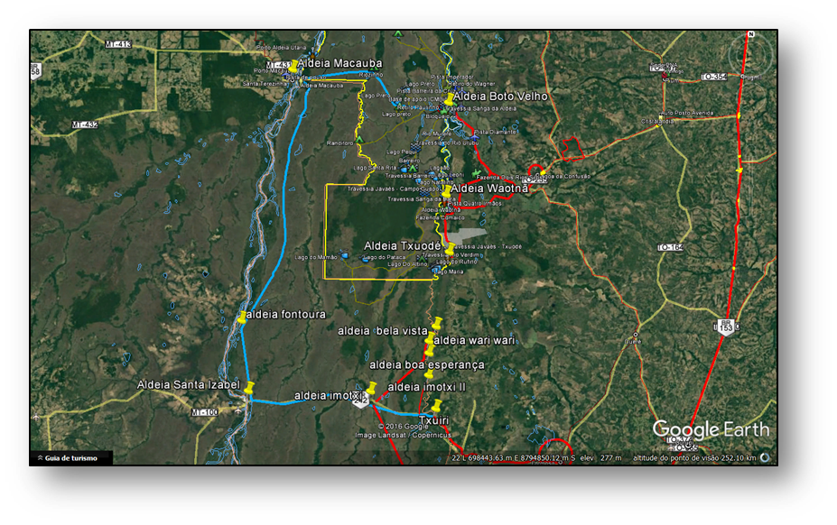
Fonte: Google Earth Pro
Mapa 2 - Trecho 2º colocado na votação em vermelho (Comunidade indígena Canuanã até Comunidade indígena Cristo Reis)

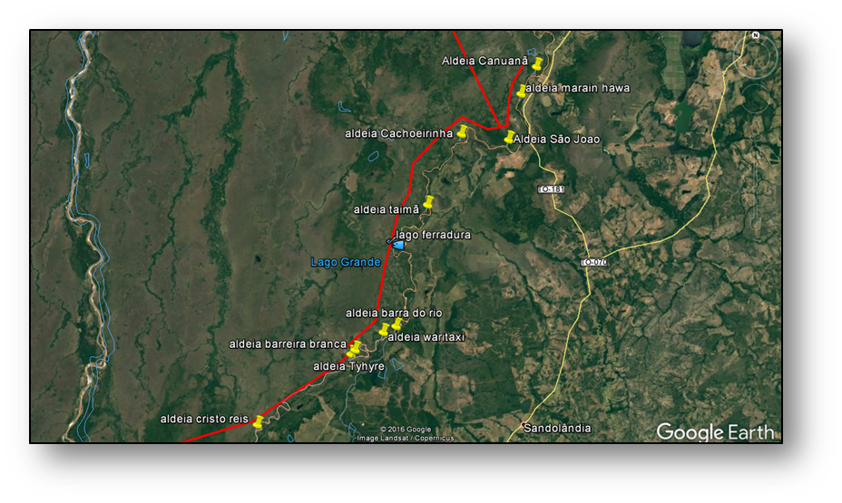
Fonte: Google Earth Pro

Mapa 3- Trecho 3º colocado na votação em azul (Comunidade indígena Waotnã / Sede da Fazenda Campo Guapo)
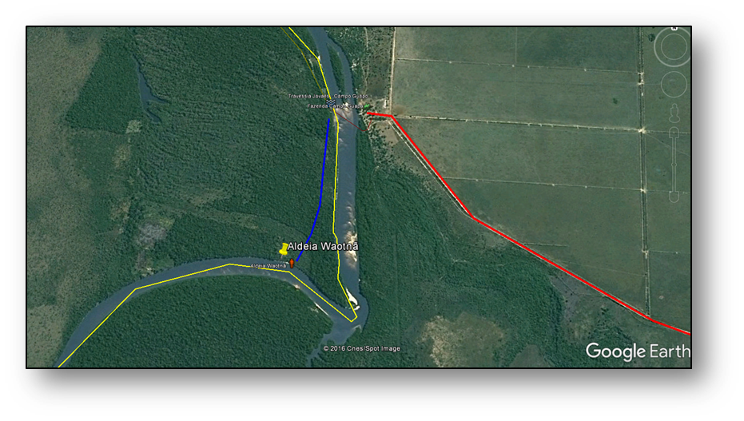
Fonte: Google Earth Pro
Mapa 4- Trecho 4º colocado em vermelho (Comunidade indígena Bela Vista / Comunidade indígena Wari – Wari)

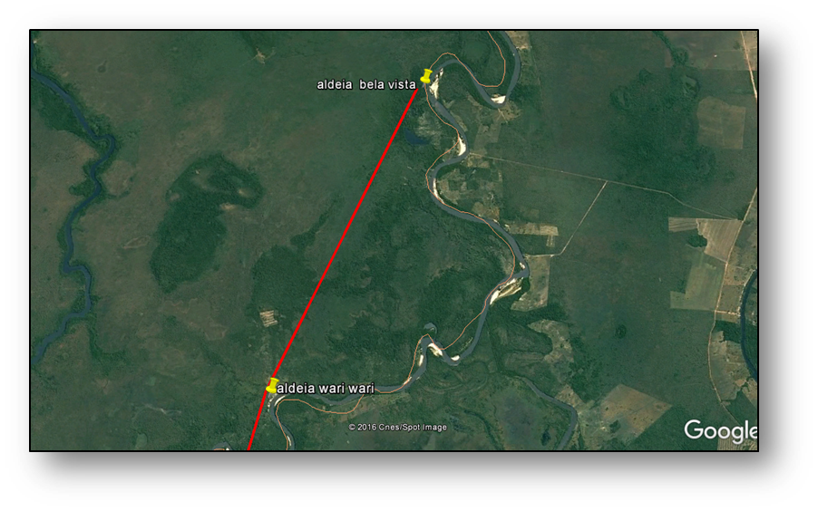
Mapa 5 - Trecho 5º colocado em vermelho (Comunidade indígena Kobihete / Barreira de Jaraguá)
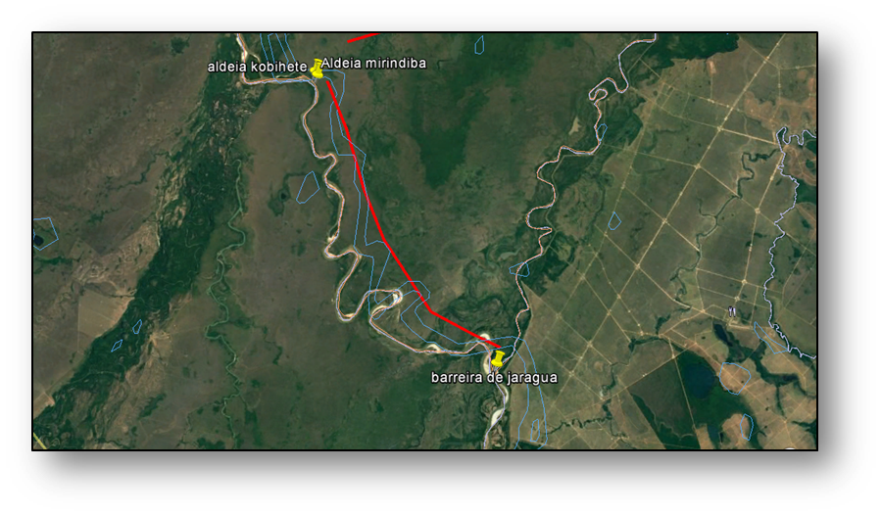
Fonte: Google Earth Pro

COMUNIDADES INDIGINAS E ETNIAS QUE PARTICIPARAM DAS CONSULTAS

Relação das comunidades indígenas e suas etnias representadas nas consultas. Foram identificas 38 (trinta e oito), comunidades indígenas das 3 (Três), etnias que habitam a Ilha do Bananal onde 27 (vinte e sete) constam no relatório da FUNAI de 2013 e 11(onze) foram identificadas nas listas de presença das consultas de 2015 e 2017.

Item | Fonte | Etnia | Comunidades indígenas | Município | Consulta em 2015 | Consulta em 2017
1 | Funai | Khahô-Canela | Lankraré | Lagoa da Confusão | X | X
2 | Funai | Khahô-Canela | Takaywra - Extra-reserva | Lagoa da Confusão
3 | Funai | Karajá | Santa Izabel do Morro | Lagoa da Confusão | X | X
4 | Funai | Karajá | Mirindiba | Lagoa da Confusão
5 | Funai | Karajá | Nova Tximan | Lagoa da Confusão |  | X
6 | Funai | Karajá | JK | Lagoa da Confusão | X | X
7 | Funai | Karajá | Uerebiá | Lagoa da Confusão
8 | Funai | Karajá | Macaúba | Lagoa da Confusão | X | X
9 | Funai | Karajá | São João | Lagoa da Confusão | X
10 | Funai | Karajá | Utária | Lagoa da Confusão | X
11 | Funai | Karajá | WIbutuna | Lagoa da Confusão | X | X
12 | Funai | Karajá | Fontoura | Lagoa da Confusão | X | X
13 | Funai | Karajá | Wxiwê | Lagoa da Confusão
14 | Funai | Karajá | Watau | Lagoa da Confusão | X | X
15 | Funai | Javaé | Canoanã | Formoso do Araguaia | X | X
16 | Funai | Javaé | São João | Formoso do Araguaia | X | X
17 | Funai | Javaé | Barreira Branca | Formoso do Araguaia | X | X
18 | Funai | Javaé | Cachoeirinha | Formoso do Araguaia | X | X
19 | Funai | Javaé | Barra do Rio | Formoso do Araguaia | X
20 | Funai | Javaé | Waritaxi | Formoso do Araguaia | X | X
21 | Funai | Javaé | Wari-wari | Formoso do Araguaia | X | X
22 | Funai | Javaé | Boa Esperança | Formoso do Araguaia | X | X
23 | Funai | Javaé | Txuiri | Formoso do Araguaia | X | X
24 | Funai | Javaé | Imõtxi | Formoso do Araguaia | X | X
25 | Funai | Javaé | Txiodé | Lagoa da Confusão | X
26 | Funai | Javaé | Boto Velho | Lagoa da Confusão | X | X
27 | Funai | Javaé | Waotynã | Lagoa da Confusão | X | X
28 | Consultas | Karajá | Wrebia | Lagoa da Confusão | X | X
29 | Consultas | Javaé | Imõtxi II | Formoso do Araguaia | X | X
30 | Consultas | Javaé | Marani-Hãwã | Formoso do Araguaia | X | X
31 | Consultas | Javaé | Taimy | Formoso do Araguaia | X
32 | Consultas | Javaé | Bela Vista | Formoso do Araguaia | X | X
33 | Consultas | Karajá | Kuriawa | Lagoa da Confusão |  | X
34 | Consultas | Karajá | Kuteria | Lagoa da Confusão |  | X
35 | Consultas | Javaé | Cristo Reis | Formoso do Araguaia |  | X
36 | Consultas | Javaé | Kubihete | Formoso do Araguaia |  | X
37 | Consultas | Javaé | Txuedé | Lagoa da Confusão |  | X
38 | Consultas | Javaé | Tyhyre | Formoso do Araguaia |  | X
Total de comunidades indígenas participantes por rodada de consultas |  |  |  |  | 27 | 29
Fontes: FUNAI, 2013. Comunidades indígenas Identificados na lista de presença das consultas

PRÓXIMOS PASSOS

Encaminhar o relatório da consulta dos Povos indígenas da Ilha do Bananal a AGETO que deverá solicitar autorização da Funai e do ICMbio para realizar levantamento dos trechos priorizados na consulta realizada em março de 2017. Técnicos da AGETO deverão realizar visitas aos trechos priorizados da Ilha do Bananal com objetivo de fazer o reconhecimento e realizar levantamentos de campo necessários para fazer análise prévia da viabilidade técnica e financeira para execução das obras a serem contemplados dentro do Projeto de Desenvolvimento Regional Integrado Sustentável.

CONCLUSÃO.

As consultas indígenas realizadas em 2015 e 2017, foram processos de diálogos com as comunidades Indígenas da Ilha do Bananal, onde foram devidamente informadas dos objetivos e produtos esperados das consultas, bem como, ouvidas pelos técnicos da SEPLAN quando as necessidades de melhorias na trafegabilidade dentro da Ilha do Bananal. Com participação de 100% das etnias existente na Ilha do Bananal as quais estão distribuídas em 38(trinta e oito) comunidades indígenas, sendo 27(vinte e sete) cadastradas na FUNAI e 11(onze) foram identificadas nas listas de participantes das Consultas. As comunidades indígenas existentes na Ilha estiveram representadas com média de 73% em cada consulta.

O processo de diálogo respeitou a vontade e a cultura dos povos indígenas da Ilha do Bananal, em suas decisões, observado por eles que a necessidade de eliminar os pontos críticos entre os deslocamentos dentro da Ilha do Bananal como forma melhorar a comunicação entre seus povos e integração entre as diferentes etnias.

A equipe optou por realizar as 4 rodadas da consulta nas sedes dos municípios de São Félix do Araguaia – MT, Santa Terezinha – MT, Lagoa da Confusão – TO e Formoso do Araguaia – TO.
Objetivo da consulta de março de 2017, como destacado anteriormente.
Acordado com a FUNAI e o guia, servidor Anderson Patrick, da prefeitura da Lagoa da Confusão – TO.
Normalmente as decisões são tomadas em consenso entre os líderes indígenas, que são os únicos integrantes das comunidades indígenas com direito a voto, segundo as próprias regras.
Trecho esse que se encontra dentro da Ilha do Bananal, margeando o Rio Javaés.
6° trecho apontado como prioridade na terceira reunião, conforme Quadro 1.
2° e 4° colocados no resultado geral da votação promovida na Consulta Púbica de março de 2017, conforme quadro 2.
5° colocado no resultado geral da votação promovida na Consulta Púbica de março de 2017, conforme quadro 2.

